ER – диаграмма

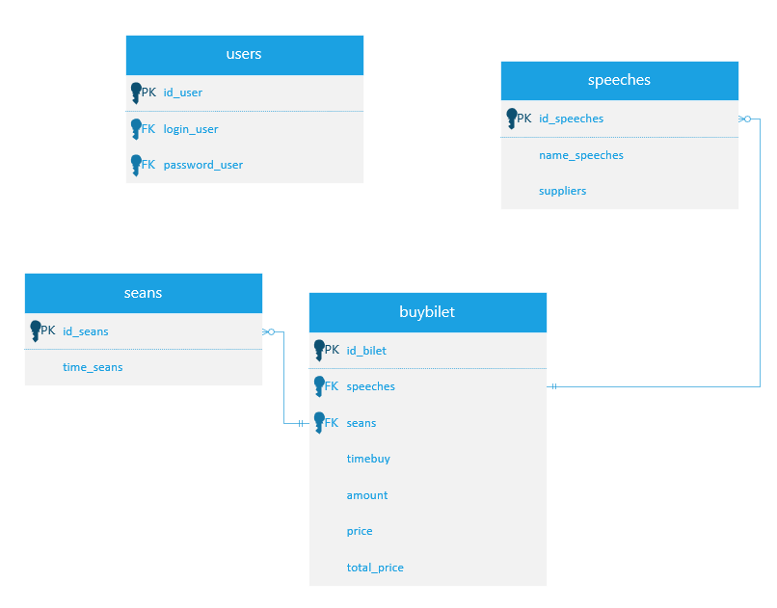

Словарь данных

users

|  |  |  |  |  |
| --- | --- | --- | --- | --- |
| **KEY**  **Ключ** | **FIELD NAME**  **Название поля** | **DATA TYPE / FIELD SIZE**  **Тип данных/**  **Размер поля** | **REQUIRED?**  **Проверка заполнения** | **NOTES**  **Примечания** |
| PK | id_user | INT | Y |  |
| FK | login_user | VARCHAR (200) | Y |  |
| FK | Password_user | VARCHAR (200) | Y |  |

(1)

buybilet

|  |  |  |  |  |
| --- | --- | --- | --- | --- |
| **KEY**  **Ключ** | **FIELD NAME**  **Название поля** | **DATA TYPE / FIELD SIZE**  **Тип данных/**  **Размер поля** | **REQUIRED?**  **Проверка заполнения** | **NOTES**  **Примечания** |
| PK | id_bilet | INT | Y |  |
| FK | speeches | VARCHAR(50) | Y | Является внешним ключом таблицы Представления |
| FK | seans | VARCHAR(50) | Y | Является внешним ключом таблицы Сеансы |
|  | timebuy | VARCHAR(50) | Y |  |
|  | amount | VARCHAR(50) | Y |  |
|  | price | VARCHAR(50) | Y |  |
|  | total_price | VARCHAR(50) | Y |  |

(2)

speeches

|  |  |  |  |  |
| --- | --- | --- | --- | --- |
| **KEY**  **Ключ** | **FIELD NAME**  **Название поля** | **DATA TYPE / FIELD SIZE**  **Тип данных/**  **Размер поля** | **REQUIRED?**  **Проверка заполнения** | **NOTES**  **Примечания** |
| FK | id_ speeches | INT | Y |  |
|  | name_speeches | VARCHAR(100) | Y |  |

(3)

seans

|  |  |  |  |  |
| --- | --- | --- | --- | --- |
| **KEY**  **Ключ** | **FIELD NAME**  **Название поля** | **DATA TYPE / FIELD SIZE**  **Тип данных/**  **Размер поля** | **REQUIRED?**  **Проверка заполнения** | **NOTES**  **Примечания** |
| FK | id_seans | INT | Y |  |
|  | time_seans | VARCHAR(100) | Y |  |

(4)